2 этапа внешних курсов

Работа на сервере

Барето Вилиан Мануел

Содержание

# 1 Цель работы

Ознакомиться с функционалом операционной системы Linux.

# 2 Задание

Просмотреть видео и на основе полученной информации пройти тестовые задания.

# 3 Выполнение лабораторной работы

2 Этап:

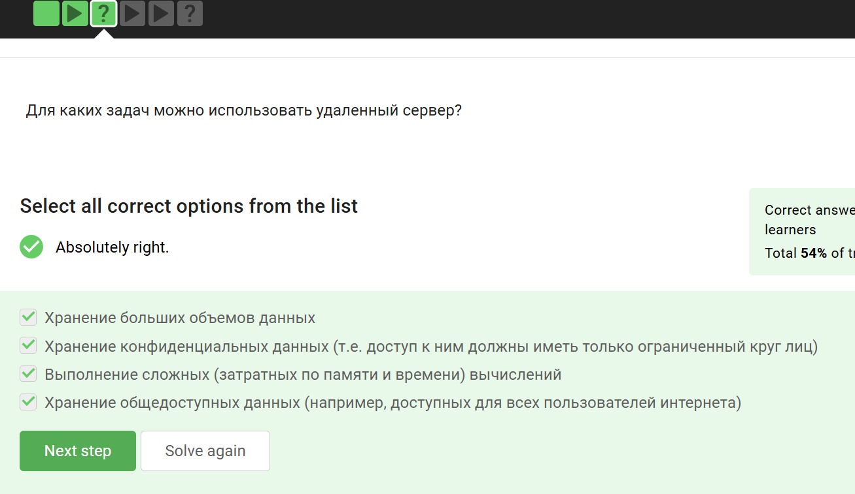

Рис. 1: Задание 1

Удаленный сервер - это компьютер, находящийся в дата-центре, к которому можно получить удаленный доступ через сеть Интернет.

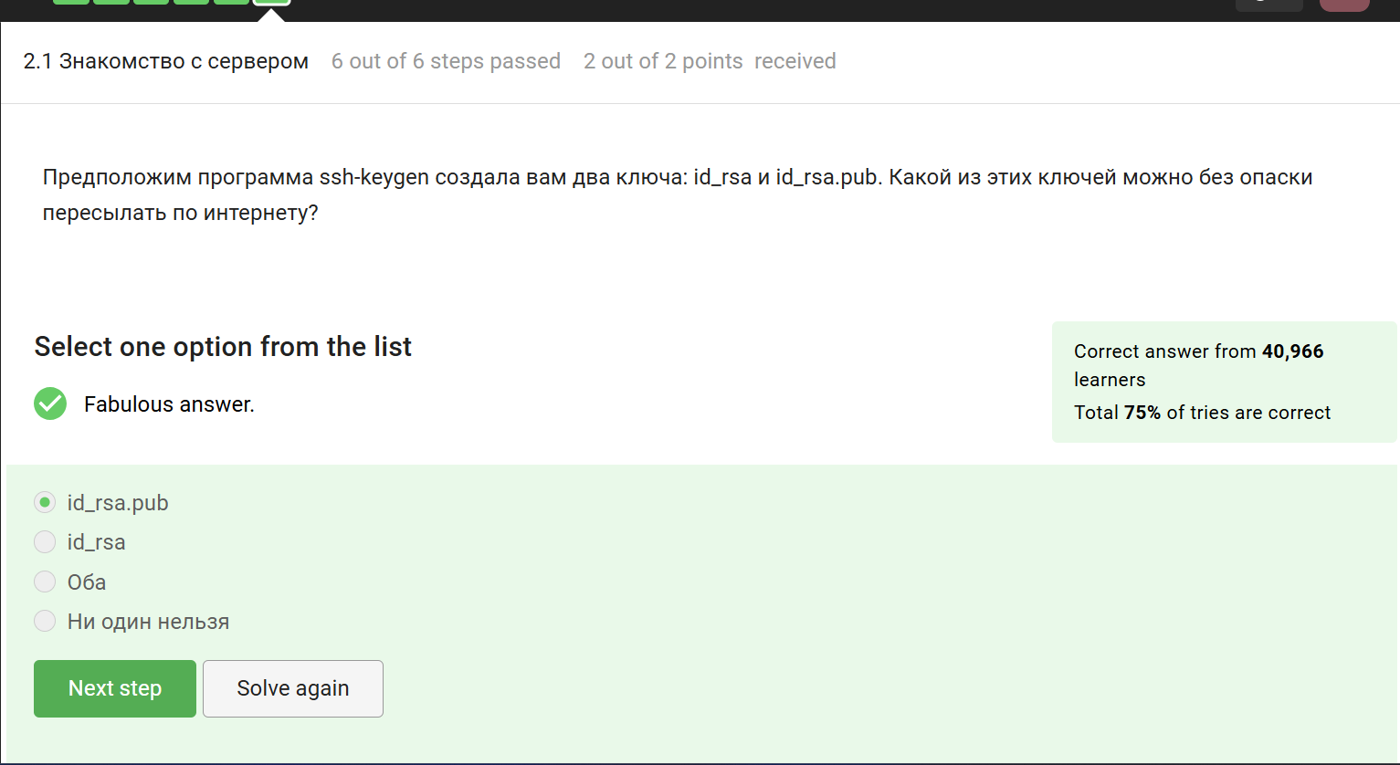

Рис. 2: Задание 2

Только id_rsa.pub, так как он является открытым.

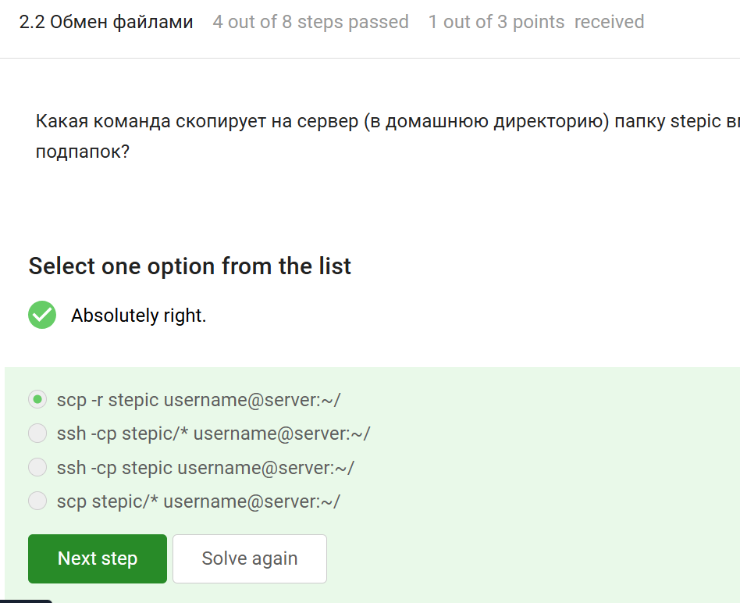

Рис. 3: Задание 3

-r = Recursively copy entire directories. Note that scp follows symbolic links encountered in the tree traversal.

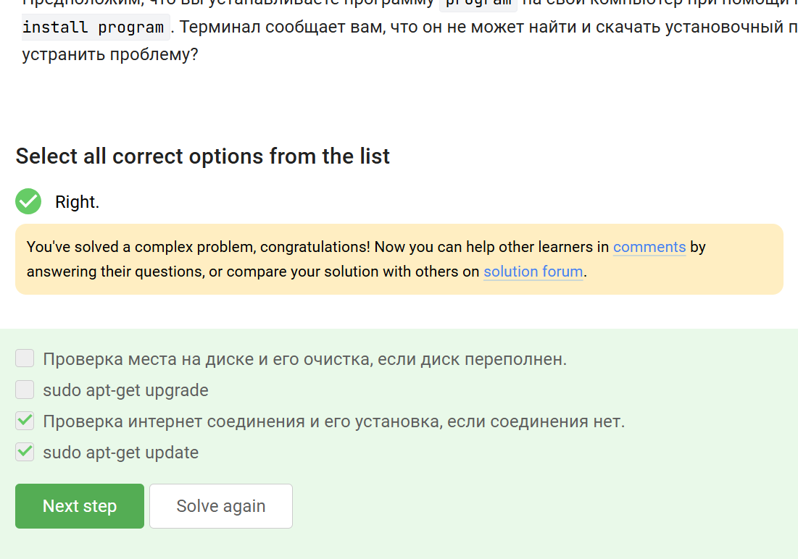

Рис. 4: Задание 4

Проверяем интернет соединение на предмет того, что устройство не может соединиться с сервером, затем проверяем то, знает ли оно вообще о существовании такой программы.

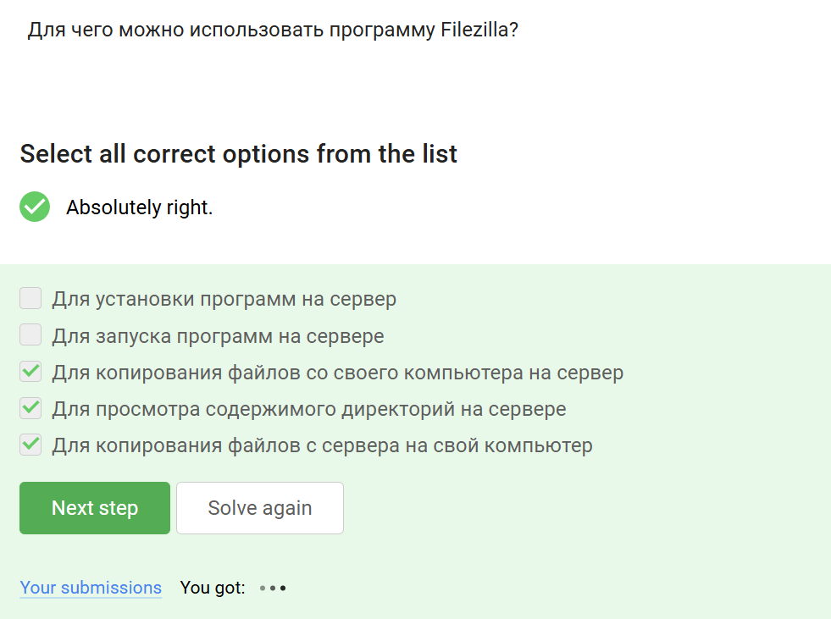

Рис. 5: Задание 5

FileZilla — свободный многоязычный проект, посвящённый приложениям для FTP.

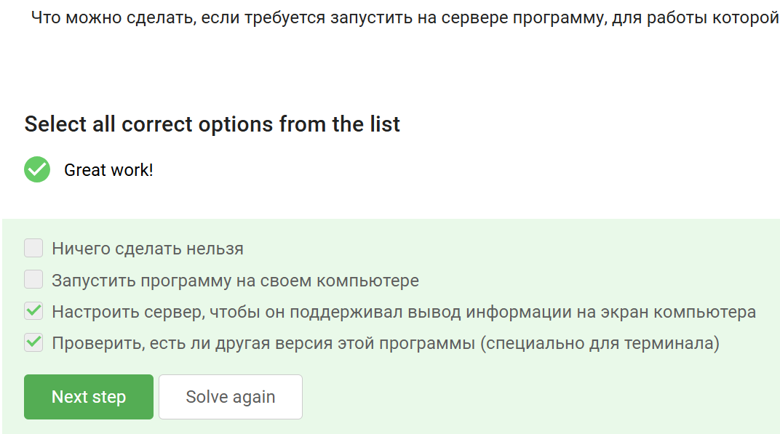

Рис. 6: Задание 6

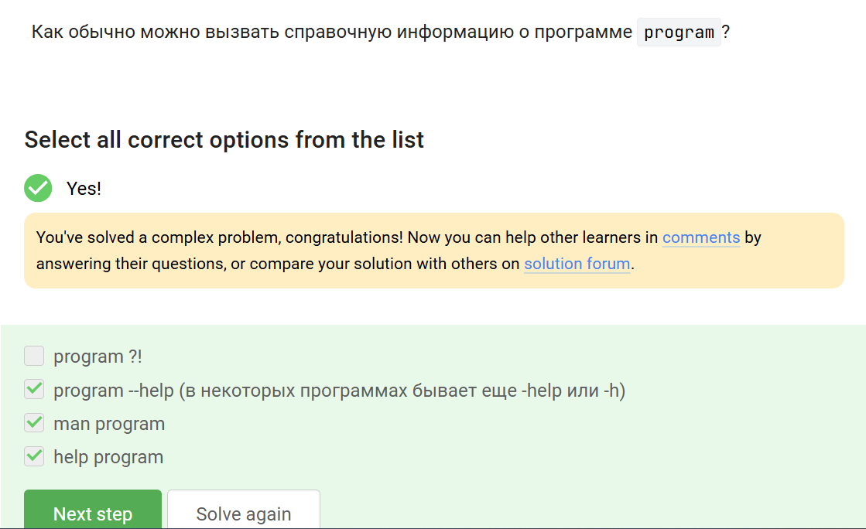

Рис. 7: Задание 7

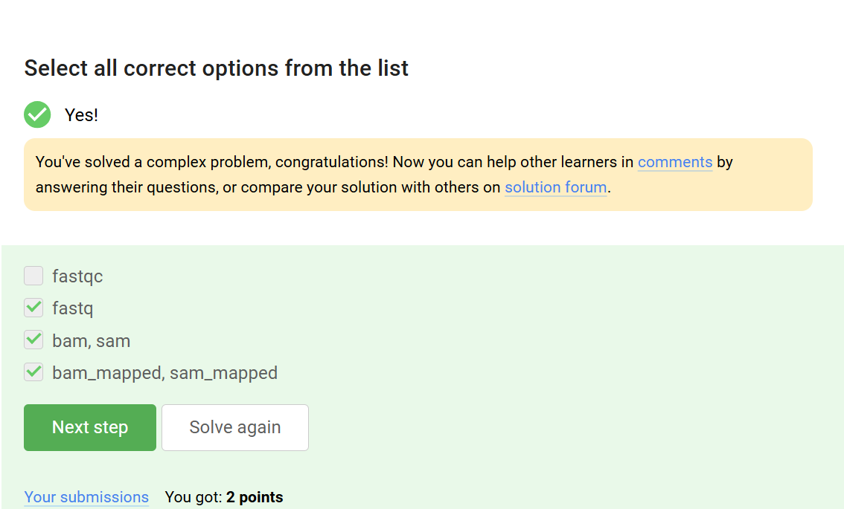

Рис. 8: Задание 8

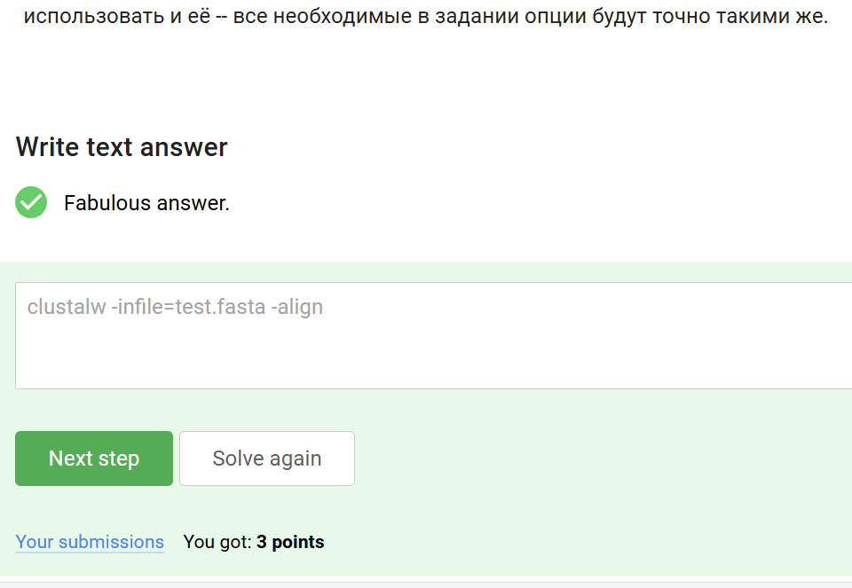

Рис. 9: Задание 9

-align Do full multiple alignment.

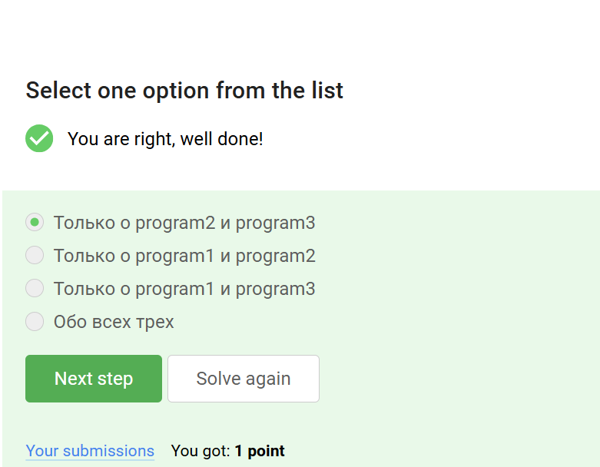

Рис. 10: Задание 10

Комбинация Ctrl+С - завершает процесс. Комбинация Ctrl+Z - приостанавливает процесс.



Рис. 11: Задание 11

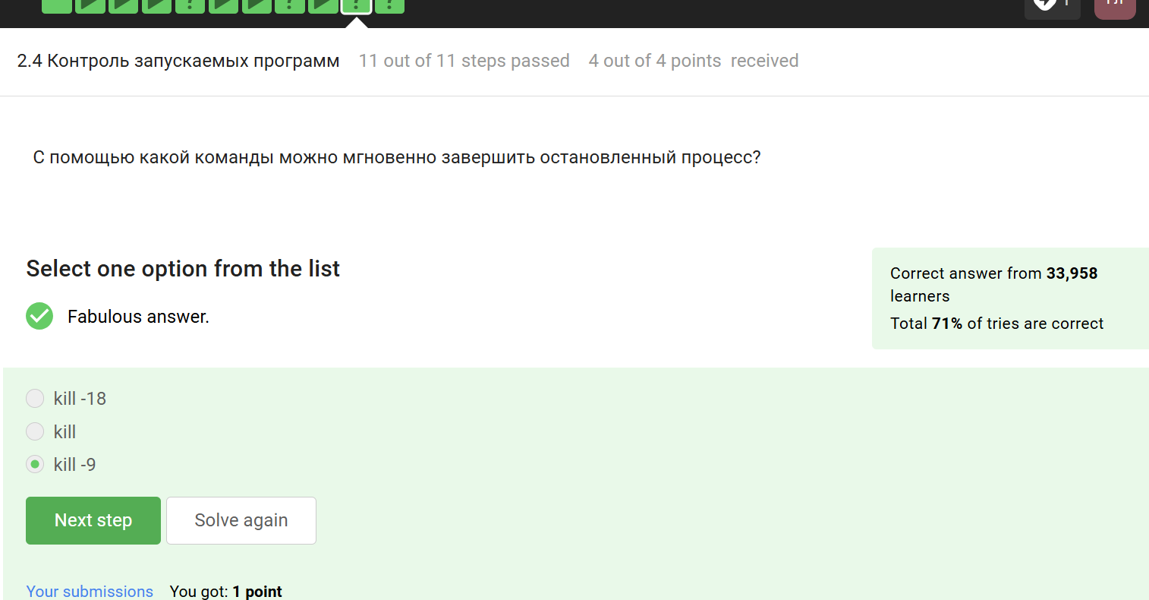

Рис. 12: Задание 12

Если сигнал не перехватывается процессом, процесс уничтожается. Следовательно, это используется для изящного завершения процесса. Команда «kill -9» отправляет сигнал уничтожения для немедленного завершения любого процесса, если он присоединен к PID или имени процесса . Это принудительный способ убить/завершить набор процессов

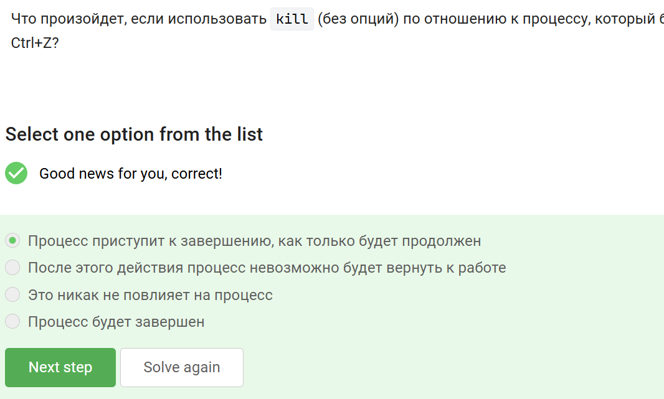

Рис. 13: Задание 13

Запущенная программа потребляет ресурсы CPU, а остановленная нет.

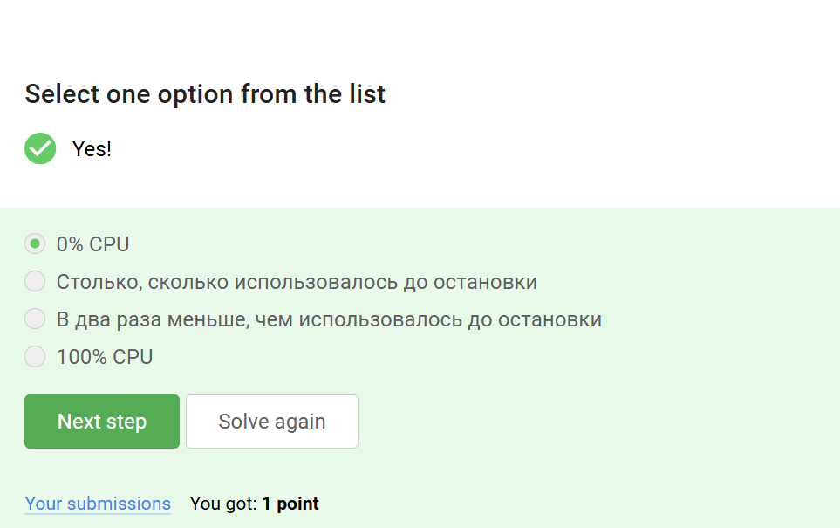

Рис. 14: Задание 15

Приостановленное приложение не выполняет новых действий, поэтому не занимает вычислительные ресурсы компьютера (CPU 0%).



Рис. 15: Задание 16



Рис. 16: Задание 17

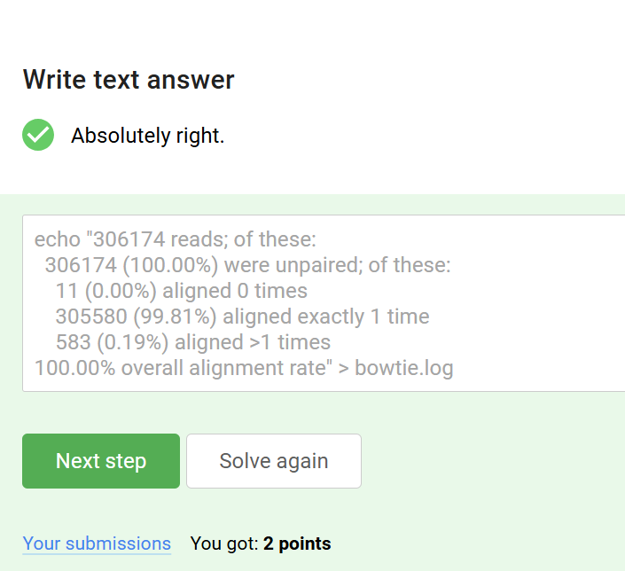

Рис. 17: Задание 18

echo "306174 reads; of these:  
 306174 (100.00%) were unpaired; of these:  
 11 (0.00%) aligned 0 times  
 305580 (99.81%) aligned exactly 1 time  
 583 (0.19%) aligned >1 times  
100.00% overall alignment rate" > bowtie.log

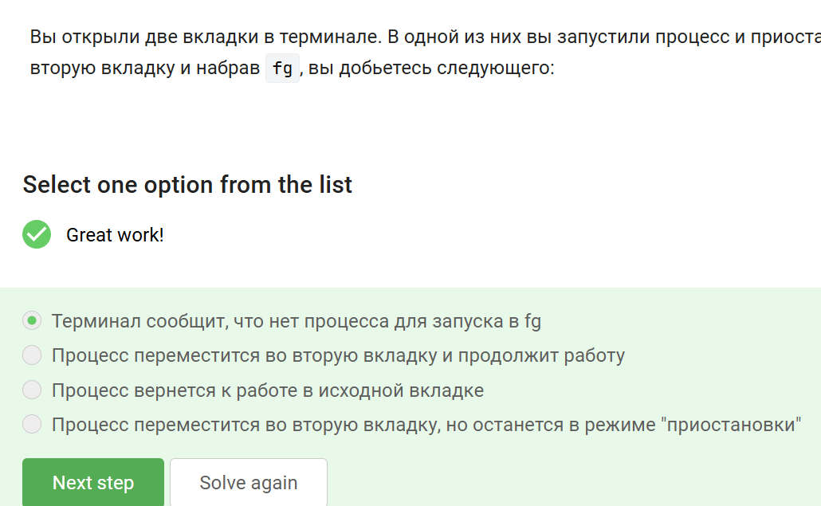

Рис. 18: Задание 19

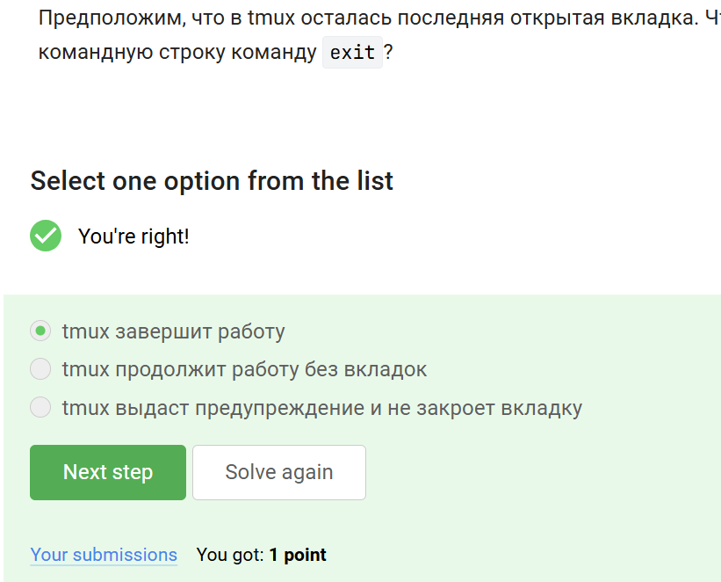

Рис. 19: Задание 20

exit завершает работу tmux

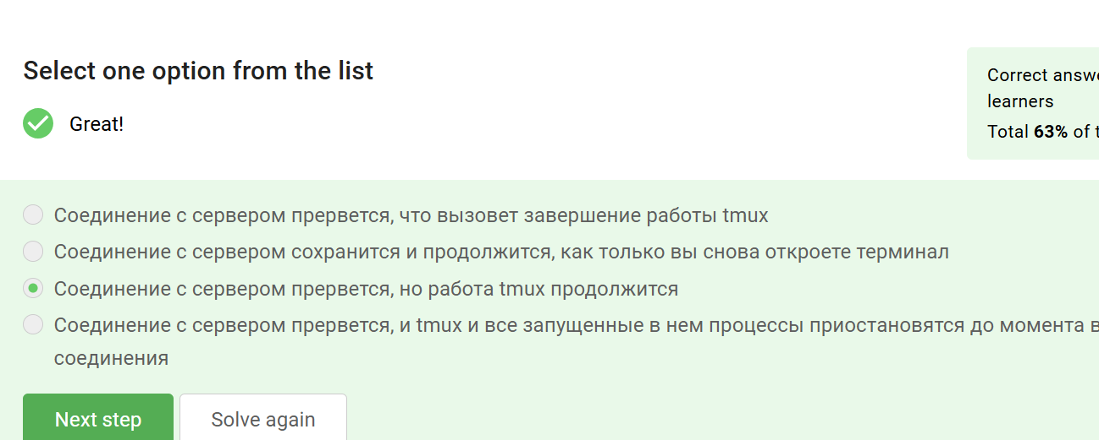

Рис. 20: Задание 21

Мы заходили на сервер с терминала, который и закрыли, а tmux будет продолжать свою работу на сервере.

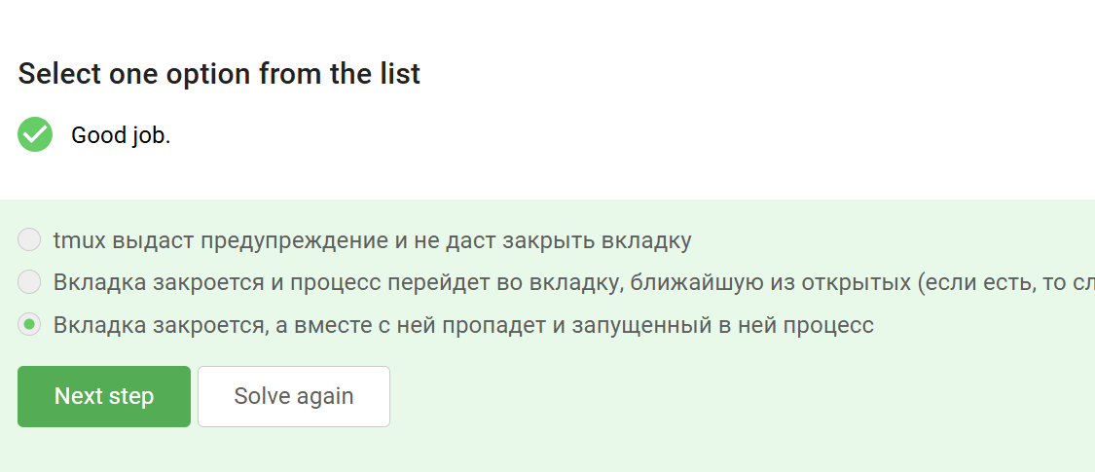

Рис. 21: Задание 22

Ещё будет предупреждение о том, что работа завершится. Запущенный процесс во вкладке, конечно же, при её закрытии, пропадёт.

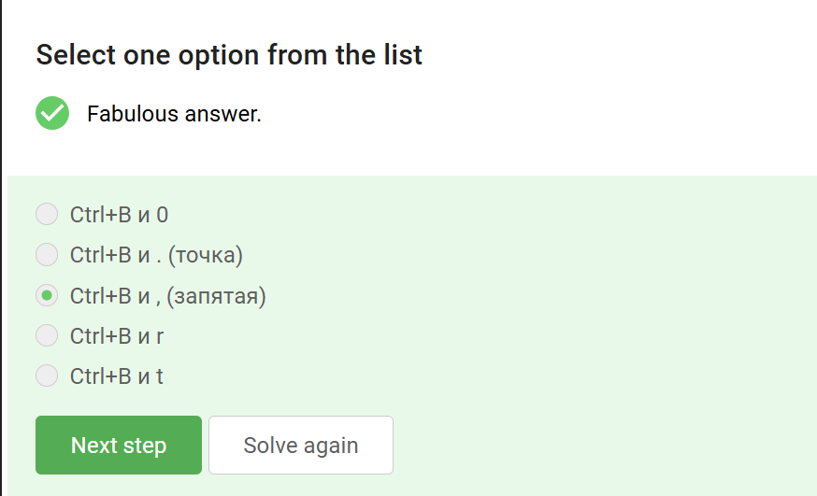

Рис. 22: Задание 23

Ctrl+b c - создать новое окно;

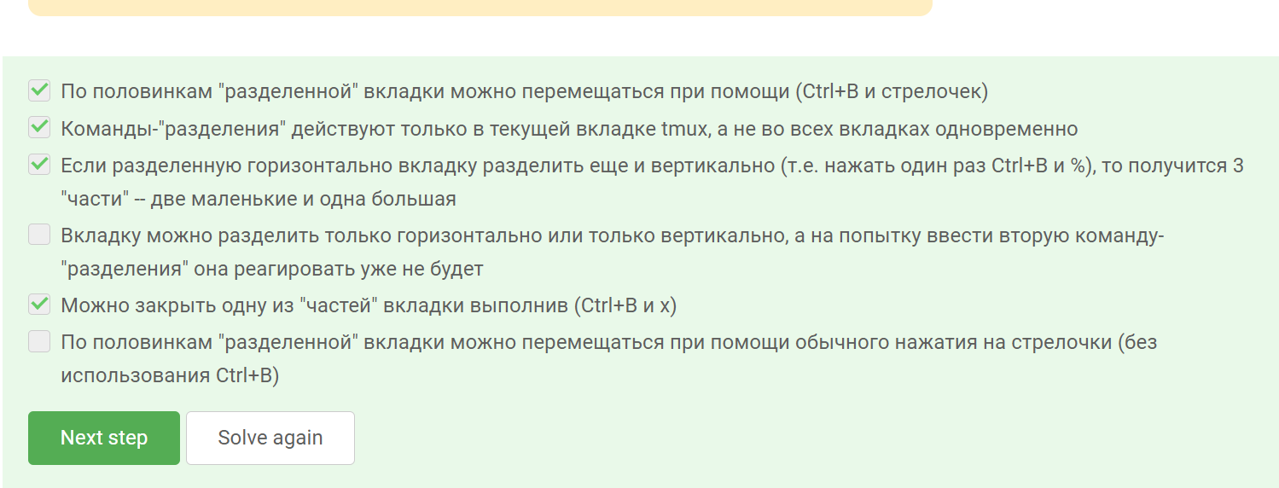

Рис. 23: Задание 24

Можно закрыть одно из делений вкладки выполнив команды Ctrl+B и Х.

# 4 Выводы

Я просмотрела курс и освежила в памяти навыки работы с более сложными командами в Линукс.

# Список литературы